
CURSO DE ANÁLISE E DESENVOLVIMENTO DE SISTEMAS

THIAGO SOETHE PASCHOAL

FICHAMENTO SQL
PROCEDURES

JOINVILLE
2026

1. O QUE SÃO PROCEDURES?
Procedures, também chamadas de procedimentos armazenados, são blocos de comandos SQL salvos dentro do banco de dados. Depois de criadas, elas podem ser executadas usando o comando CALL.
A procedure ajuda a reaproveitar comandos que seriam repetidos várias vezes. Em vez de escrever todo o UPDATE novamente, por exemplo, basta chamar a procedure com os parâmetros necessários.
Exemplo sintático:
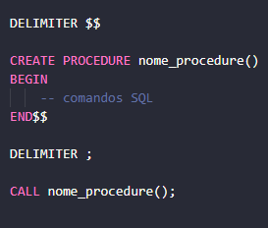
Aplicação funcional:
Em um sistema de mercado, uma procedure pode atualizar o preço de um produto, aplicar aumento em todos os produtos ou alterar valores conforme a quantidade vendida.

2. QUANDO USAR E QUANDO APLICAR PROCEDURES:
As procedures devem ser usadas quando existe uma tarefa que precisa ser executada várias vezes ou quando se deseja organizar uma regra de negócio diretamente no banco de dados.
Elas são úteis para atualizações, relatórios, cálculos, rotinas administrativas e processos que envolvem mais de um comando SQL.
Exemplo prático:
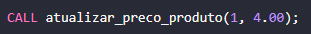
Aplicação funcional:
Nesse exemplo, a procedure atualiza o preço do produto com id 1 para R$ 4,00. O usuário não precisa escrever o UPDATE completo sempre que for alterar o preço.

3. COMO CRIAR UMA PROCEDURE:
Para criar uma procedure no MySQL, usa-se CREATE PROCEDURE. Quando o bloco possui vários comandos, é comum alterar temporariamente o delimitador usando DELIMITER, para que o MySQL entenda onde a procedure começa e termina.
Uma procedure pode receber parâmetros. O parâmetro IN é usado quando um valor entra na procedure para ser utilizado nos comandos internos.
Estrutura básica com parâmetro:
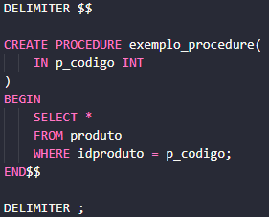
Aplicação funcional:
Essa estrutura pode ser usada para buscar, alterar ou calcular informações de um produto específico informado pelo usuário.

4. É SEGURO USAR PROCEDURES? POR QUÊ?
Procedures podem ser seguras quando são bem feitas, pois centralizam regras no banco de dados e podem reduzir erros de digitação e repetição de comandos. Também ajudam a controlar o que o usuário ou sistema pode executar.
Mesmo assim, é necessário cuidado. Uma procedure mal feita pode alterar muitos dados de uma vez, principalmente se um UPDATE ou DELETE for criado sem WHERE. Por isso, é importante testar antes e usar parâmetros corretamente.
Exemplo de cuidado:
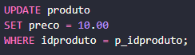
Aplicação funcional:
O uso do WHERE evita que todos os produtos sejam alterados por engano. Isso torna a procedure mais controlada e segura.

5. PRINCIPAIS INSTRUÇÕES PARA USAR PROCEDURES:
As principais instruções usadas com procedures são CREATE PROCEDURE, CALL, DELIMITER, BEGIN, END, IN, DECLARE, SET, SELECT INTO, IF e UPDATE.
CREATE PROCEDURE cria a procedure. CALL executa a procedure. DECLARE cria variáveis internas. SELECT INTO guarda o resultado de uma consulta em uma variável.
Exemplo usando variável interna:
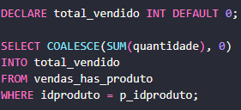
Aplicação funcional:
Nesse exemplo, a procedure calcula a quantidade vendida de um produto e guarda o resultado na variável total_vendido.

6. APLICAÇÃO FUNCIONAL DA OT7 - BANCO MERCADO:
A aplicação funcional abaixo apresenta as procedures solicitadas na OT7, aplicadas ao banco mercado.
1) Procedure para atualizar o preço de um produto:
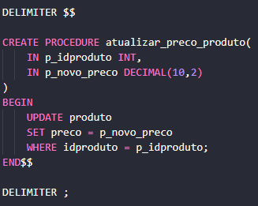
Teste da procedure:
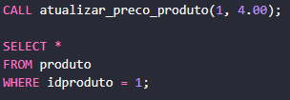
2) Procedure para aumentar todos os produtos em 10%:
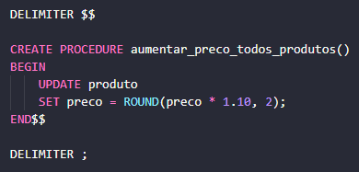
Teste da procedure:
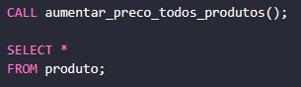
3) Procedure para aumentar o preço conforme a quantidade vendida:
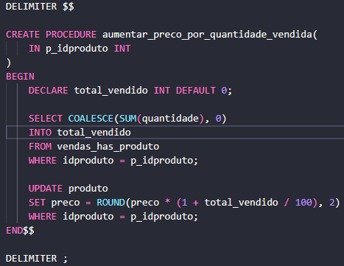
Teste da procedure:
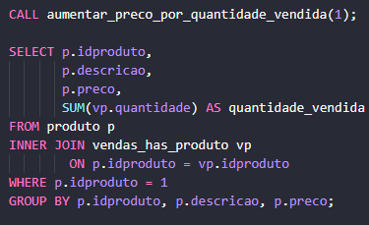
Com essas procedures, o banco mercado consegue atualizar preços de forma organizada e reaproveitável, sem precisar reescrever os mesmos comandos várias vezes.

REFERÊNCIAS:
DATE, C. J. Introdução a sistemas de bancos de dados. 8. ed. Rio de Janeiro: Campus, 2004.
ELMASRI, Ramez; NAVATHE, Shamkant B. Sistemas de bancos de dados. 6. ed. São Paulo: Pearson, 2015.
MACHADO, Felipe; ABREU, Maurício. Projeto de banco de dados: uma visão prática. 11. ed. São Paulo: Érica, 2000.
ROB, Peter; CORONEL, Carlos. Sistemas de banco de dados: projeto, implementação e gerenciamento. 8. ed. São Paulo: Cengage Learning, 2010.
SILBERSCHATZ, Abraham; KORTH, Henry F.; SUDARSHAN, S. Sistema de banco de dados. 3. ed. São Paulo: Pearson, 1997.
ORACLE. MySQL 8.4 Reference Manual: CREATE PROCEDURE and CREATE FUNCTION Statements. Disponível em: https://dev.mysql.com/doc/refman/8.4/en/create-procedure.html. Acesso em: 08 jun. 2026.
ORACLE. MySQL 8.4 Reference Manual: CALL Statement. Disponível em: https://dev.mysql.com/doc/refman/8.4/en/call.html. Acesso em: 08 jun. 2026.
ORACLE. MySQL 8.4 Reference Manual: Stored Objects. Disponível em: https://dev.mysql.com/doc/refman/8.4/en/stored-objects.html. Acesso em: 08 jun. 2026.

